北京中瑞祥真空旋转涂层机 ZRX-29071
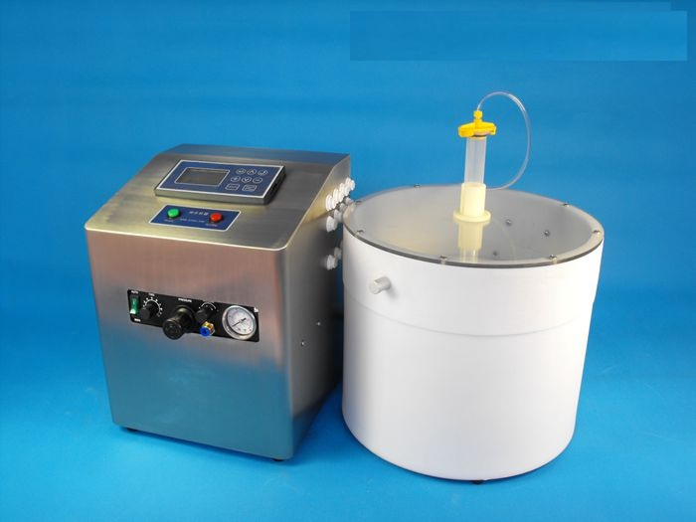
ZRX-29071产品简介：主要用于液体，胶体在材料表面薄膜的形成，适用于硅片，晶片，玻璃，陶瓷等制版表面涂覆工艺。可在科研，教育，生产中应用。

ZRX-29071主要特点：
1可设定存储26个不同样片的旋转涂敷工艺过程。
2每个涂敷工艺过程可以设置51步不同的速度状态；
3可以控制加速度
4平稳转速，预设值与实际值 误差率 1‰ 。有视频为证（如想观看视频，请联系我）
5端跳 1mm的±2.5％
6全自动精确滴胶。

液晶显示屏可以实时显示：
1. 第N个涂敷工艺过程
2. 所处工作段
3. 真空吸片状态。
4. 设置时间；及实时运行时间。
5. 设置速度；及实时速度状态。
中英文两套操作系统供选择。
人机交互式对话，简洁，明了

